2015-2016学年度第二学期四校高二年级第二次月考
化学试卷

可能用到的相对原子质量：H—1 C—12 O—16 N—14 S—32
第Ⅰ卷（选择题 共48分）
一、选择题（每小题有1个正确选项，每小题3分，共48分）
1. 下列叙述不正确的是（ ）
A. 淀粉、油脂、蛋白质都能水解，且水解产物各不相同
B. 从煤的干馏产物中可以获得焦炉气、粗氨水、煤焦油、焦炭等重要的化工原料
C. 石油催化裂化的主要目的是提高芳香烃的产量
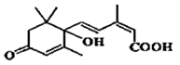
D. 核酸是一类含磷的生物高分子化合物
2．S-诱抗素的分子结构简式如图所示，下列关于该分子的说法正确的是( )
A．含有碳碳双键、羟基、羰基、羧基 B．含有苯环、羟基、羰基、羧基
C．含有羟基、羰基、羧基、酯基 D．含有碳碳双键、苯环、羟基、羰基
3．已知Mg₂C₃的结构与CaC₂的结构相似。由此可断定Mg₂C₃与水反应的产物是（ ）
A．Mg(OH)₂和CH≡CH B．MgO和CH≡CH
C．Mg(OH)₂和CH₃CH＝CH₂ D．Mg(OH)₂和CH₃C≡CH
4．用一种试剂鉴别苯酚、己烯、碘化钾溶液、苯四种液体，可选用( )
A．盐酸 B．FeCl₃溶液 Ｃ．溴水 D．四氯化碳
5. 1mol某烃最多与2mol HCl发生加成反应，所得的加成产物1mol又能与10mol Cl₂发生取代反应，最后得到一种只含碳、氯两种元素的化合物。该烃是（ ）
A. 乙炔 B. 1－戊炔 C. 1－丁烯 D. 1，3－丁二烯
6．下列文字表述与反应方程式对应且正确的是（ ）
A．实验室用溴水和苯在催化剂作用下制溴苯：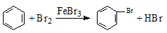
B．乙酸乙酯和HO发生酸性水解反应： CH₃COOC₂H₅ + H-¹⁸OH 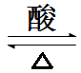CH₃CO¹⁸OH + C₂H₅OH
C．苯酚钠溶液中通入少量二氧化碳的离子方程式：
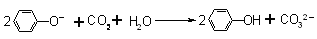
D．甲醛溶液与足量的银氨溶液共热：
HCHO+2[Ag(NH₃)₂] OH HCOONH₄ + 2Ag↓ + 3NH₃ + H₂O
7．有机物分子中的原子（团）之间会相互影响，导致相同的原子（团）表现出不同的性质．下列现象不能说明上述观点的是 （ ）
A．甲苯能使酸性KMnO₄溶液褪色，而甲基环己烷不能使酸性KMnO₄溶液褪色
B．乙烯能与溴水发生加成反应，而乙烷不能与溴水发生加成反应
C．苯酚与溴水可以直接反应，而苯与液溴反应则需要铁作催化剂
D．苯酚可以与NaOH反应，而乙醇不能与NaOH反应
8．由1-丙醇制取，最简便的流程需要下列反应的顺序是 ( )
①氧化 ②还原 ③取代 ④加成 ⑤消去 ⑥中和 ⑦缩聚 ⑧酯化
A. ②④⑥⑦⑧ B. ⑤④③①⑧ C. ①⑤④③⑧ D. ②①⑤③⑥
9．甲酸甲酯、乙酸丁酯、丙酸甲酯组成的混合酯中，若氧元素的质量分数为30%，那么氢元素的质量分数为（ ）
A．10% B．15% C．20% D．无法确定
10.下列物质是由3种氨基酸分子脱水缩合生成的五肽的结构简式：
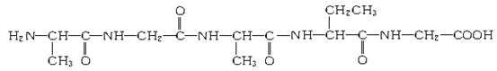
这种五肽彻底水解时，不可能产生的氨基酸是( )
A.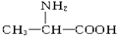 B.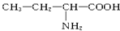

C.NH₂—CH₂—COOH D.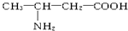
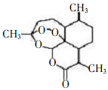
11.北京时间2015年10月5日，中国女科学家屠哟哟获诺贝尔医学奖，屠哟哟从中医古籍里得到启发，用乙醚从青蒿中提取出可以高效抑制疟原虫的成分——青蒿素结构简式如图所示，这一发现在全球范围内挽救了数百万人的生命，下列有关说法中正确的是（ ）
A．青蒿素的分子式为C₁₅H₁₈O₅
B．用乙醚从青蒿中提取青蒿素用到了酯化反应的原理
C．青蒿素能与H₂发生加成反应
D．青蒿素能与NaOH溶液反应

12．为了提纯下列物质(括号内为杂质)，有关除杂试剂和分离方法的选择均正确的是（ ）
选项 | 被提纯的物质 | 除杂试剂 | 分离方法
A | 溴苯(溴) | 水 | 分液
B | 乙酸乙酯(乙酸) | NaOH溶液 | 分液
C | 苯(苯酚) | NaOH溶液 | 分液
D | 甲烷(乙烯) | KMnO₄酸性溶液 | 洗气
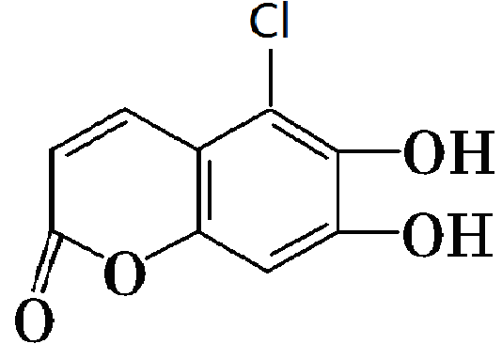
13．中药狼把草全草浸剂给动物注射，有镇静、降压及轻度增大心跳振幅的作用。有机物M是中药狼把草的成分之一，其结构如图所示。下列叙述不正确的是（ ）
A．M是芳香族化合物，它的分子式为C₉H₅O₄Cl
B．1 mol M最多能与含2 mol Br₂的溴水发生反应
C．1 mol M分别与足量的NaOH溶液、Na₂CO₃溶液反应，消耗两种物质的物质的量分别为4 mol、2mol
D．在一定条件下能发生取代、加成、水解、氧化等反应
14. 有研究发现，奥司他韦可以有效治疗H1N1流感，奥司他韦的分子式为$C_{\text{16}}H_{\text{28}}N_{2}$$O_{4}$·$H_{3}$${\text{PO}}_{4}$，分子结构如图。下列有关奥司他韦的说法中正确的是（ ）
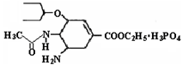
A. 只含极性键，易溶于水，其水溶液有丁达尔效应 B. 分子中含有酯基、氨基、苯环等结构
C. 1mol该物质最多能与3mol NaOH反应 D. 可以发生加成、取代、氧化反应
15. 已知：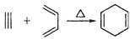，如果要合成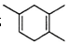所用的原始原料可以是（ ）
①2－甲基－1，3－丁二烯和2－丁炔 ②1，3－戊二烯和2－丁炔
③2，3－二甲基－1，3－戊二烯和乙炔 ④2，3－二甲基－1， 3－丁二烯和丙炔
A. 只有① B. ②③ C. ②④ D. ①④
16. 某有机物的分子结构如下表示：，该分子中最多可以有多少个原子共平面（ ）
A. 22 B. 21 C. 20 D. 19

第Ⅱ卷（非选择题 共52分）
17．(8分)(1)2,6－二甲基－4－乙基庚烷的结构简式是______________________，
其一氯代物有_________种。
(2)按系统命名法下列有机物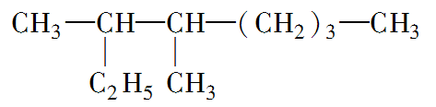的名称是______________。
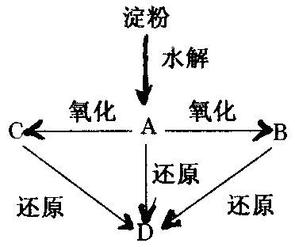
(3)某化合物的分子式为C₅H₁₁Cl，其核磁共振氢谱图中显示三种峰且面积之比为6:4:1，则该物质的结构简式为______ _；
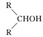
18.（8分）如右所示，淀粉水解可产生某有机化合物A，A在不同的氧化剂作用下可以生成B(C₆H₁₂O₇)或C(C₆H₁₀O₈)，B和C都不能发生银镜反应。A、B、C都可以被强还原剂还原成为D(C₆H₁₄O₆)。已知，相关物质被氧化的难易次序是：RCHO最易，R—CH₂OH次之， 最难。
请回答下列问题：

（1）请在下列横线上填写A、B、C、D的结构简式。
A： ；B： ；C： ；D： 。
（2）写出下列反应的化学方程式。
淀粉→A：
A→D：
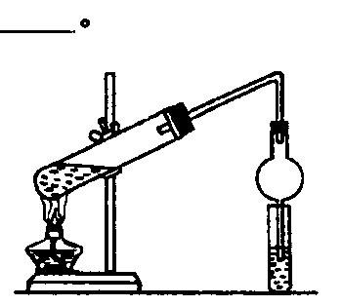
19.（14分）根据题目要求，回答下列问题：
Ⅰ．某同学用乙醇、乙酸和浓硫酸制取乙酸乙酯，装置如图所示。
（1）装置中干燥管的作用是__________
（2）小试管中的试剂加入顺序为_____________
A. 浓硫酸 乙醇 乙酸 B. 乙醇 浓硫酸 乙酸 C. 乙酸 浓硫酸 乙醇
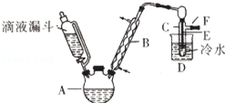
II．已知：R﹣OH+HX→R﹣X+H₂O如图是实验室用乙醇与浓硫酸和溴化钠反应制备溴乙烷的装置，图中省去了加热装置。乙醇、溴乙烷、溴有关参数数据见表：
 | 乙醇 | 溴乙烷 | 溴
状态 | 无色液体 | 无色液体 | 深红棕色液体
密度/g•cm^{﹣3} | 0.79 | 1.44 | 3.1
沸点/℃ | 78.5 | 38.4 | 59
（3）本实验中应采取的加热方式是 。
（4）为除去产品中的Br₂，最好选择下列溶液来洗涤产品_______。
A．氢氧化钠 B．亚硫酸钠 C．碘化钠
III．电炉加热时用纯氧气氧化管内样品，根据产物的质量确定有机物的组成，下图装置是用燃烧法确定有机物M分子式的常用装置。
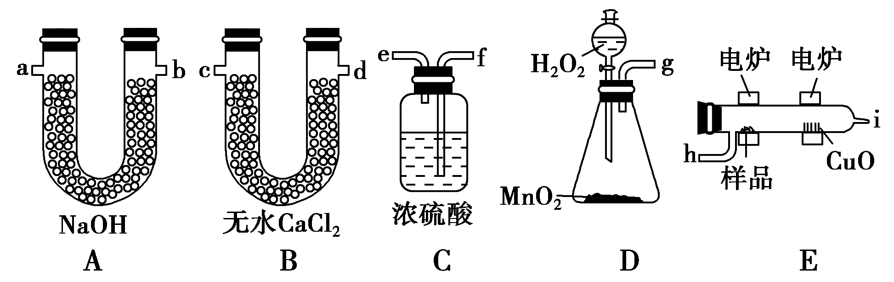
（5）E装置中氧化铜的作用是___________________；
（6）若准确称取有机物M (只含C、H、O三种元素中的两种或三种) 0.70 g，经充分燃烧后，测得A管质量增加2.2 g，B管质量增加0.9 g，在相同条件下该M蒸气相对氢气的密度为42，则M的分子式为 。若有机物M不能使溴水褪色，且其核磁共振氢谱只有一个吸收峰，则M的结构简式为 。若该有机物M能使溴水褪色，且所有碳原子共面，则M的结构简式为 。
（7）根据上述要求，不考虑空气的影响，组装该套装置的先后顺序为 （请按ABCDE的方式填写）。
20．（12分）有机物A～M有如图所示转化关系，A与F分子中所含碳原子数相同，且均能与NaHCO₃溶液反应，F的分子式为C₉H₁₀O₂，且不能使溴的CCl₄溶液褪色，D能发生银镜反应，M与足量的NaOH溶液反应后的产物，其一氯代物只有一种。
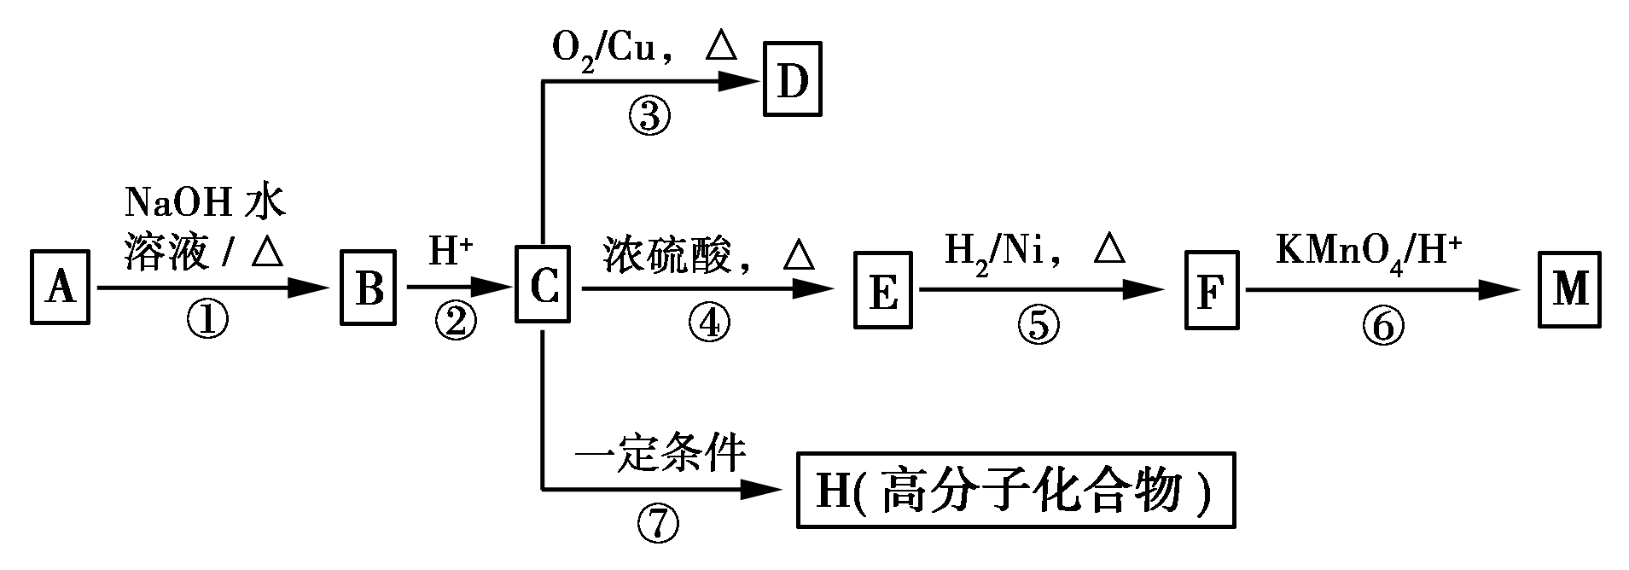
已知：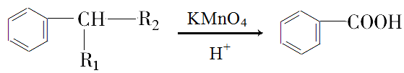 (R₁、R₂表示烃基或氢原子)
请回答：
（1）B的结构简式为________________________。
（2）反应①～⑦中，属于氧化反应的是________(填反应序号)。
（3）写出反应④的化学方程式________________________________________________。
（4）D与新制Cu(OH)₂悬浊液反应的化学方程式为______________________________。
（5）A的相对分子质量在180～260之间，从以上转化中不能确认A中的某一官能团，下列确定该官能团的哪些实验方法是正确的________。
a．取少量A于试管中，再加入苯振荡，观察分液后上层溶液颜色
b．取少量A于试管中，再加入NaOH溶液共热，待冷却后加入稀硝酸调节至酸性，最后滴入AgNO₃溶液，观察沉淀颜色
c．取少量A于试管中，再滴入AgNO₃溶液，再加入稀硝酸，观察沉淀颜色
d．取少量A于试管中，再加入NaOH的醇溶液共热，待冷却后加入稀硝酸调节至酸性，最后滴入AgNO₃溶液，观察沉淀颜色
（6）符合下列条件的F的同分异构体共有________种。
a．能发生银镜反应
b．能与FeCl₃溶液发生显色反应
c．核磁共振氢谱上有四个峰，其峰面积之比为1∶1∶2∶6
21.(10分)肉桂酸异戊酯G(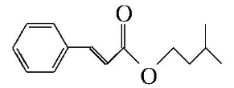)是一种香料,一种合成路线如下:
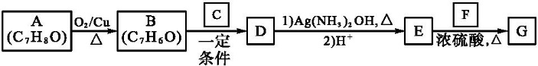
已知以下信息:
①RCHO+R'CH₂CHO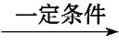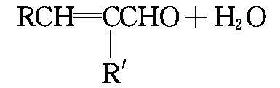
②C为甲醛的同系物,相同条件下其蒸气与氢气的密度比为22。
回答下列问题:
(1)A的化学名称为 。
(2)B和C反应生成D的化学方程式为 。
(3)E和F反应生成G的化学方程式为 。
(4)F的同分异构体中不能与金属钠反应生成氢气的共有 种(不考虑立体异构),其中核磁共振氢谱只有两组峰,且峰面积比为3∶1的为 (写结构简式)。

2015-2016学年度第二学期四校高二年级第二次月考
化学试卷答案
1-16 CADCB BBBAD DCCDD C
17. (8分) (1)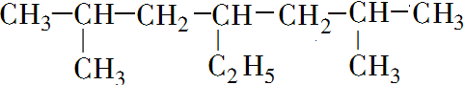、 6；

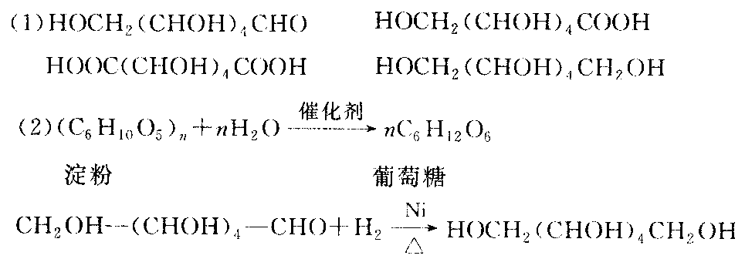
(2) 3,4－二甲基辛烷 (3)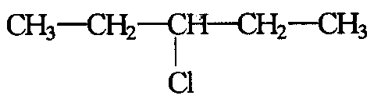
18．（8分）

19.（共14分，（1）－（4）每空1分，（5－（7）每空2分）
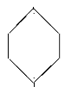
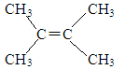
（1）防倒吸； （2）B （3）水浴加热 （4）B
（5）使有机物完全氧化为CO₂和H₂O （6）C₆H₁₂， ，
（7）DCEBA
20．（共12分，每空2分）
（1） 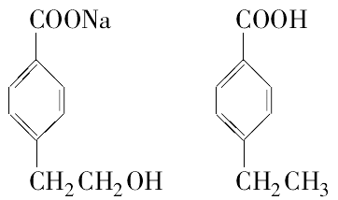（2） ③⑥ （3）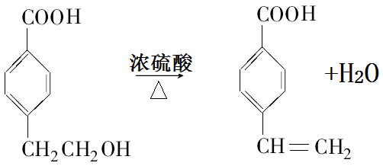
（4） 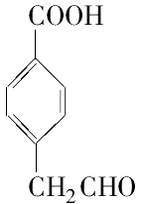＋2Cu(OH)₂+2NaOH 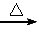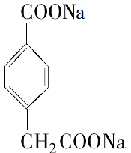＋Cu₂O↓＋4H₂O
（5）bd （6）2
21（10分，每空2分）
(1)苯甲醇
(2)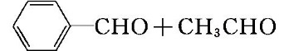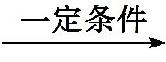 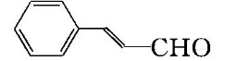+H₂O
(3)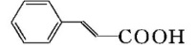+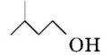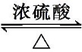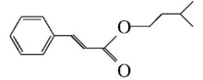+H₂O
(4)6 (CH₃)₃C—O—CH₃

